idea安装及使用

安装

►安装
双击ideaIU-2018.3.exe安装，我这都是使用的默认安装，注意，最后一步不要打开，后面要先破解

►破解
1、把JetbrainsIdesCrack-3.4-release-enc.jar包放到idea的bin目录下
2、修改 bin 目录下的 idea.vmoptions（版本不同，可能是 idea.exe.vmoptions和idea64.exe.vmoptions）文件,增加一行如下的配置【我这里是加了两个 idea.exe.vmoptions和idea64.exe.vmoptions】
-javaagent:D:/java/IntelliJIDEA/IntelliJ IDEA 2018.3/bin/JetbrainsIdesCrack-3.4-release-enc.jar
- 启动软件,再到Acrivation code 中选择界面的时候,写入下面注册代码
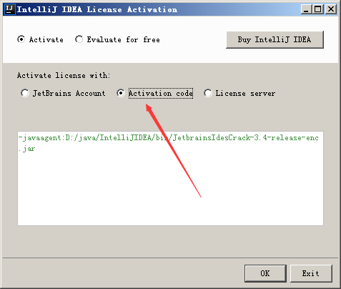

获取最新的注册码（下面2个都可以）
http://idea.lanyus.com/getkey
http://idea.lanyus.com/

我这启动软件出现错误，就是上面破解之后，双击打不开，没有反应，
在安装目录下找到IntelliJ IDEA 2018.1.4\bin\idea.bat文件，在最后一行添加pause，然后双击这个bat文件，启动，弹出错误，用于报错后暂停，可以查看错误信息
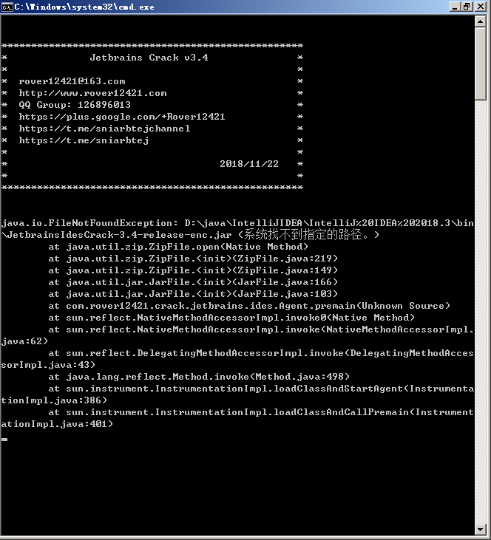
实际上这里就是找不到刚刚的那个破解文件,但是这个不用管他，等下会弹出一个框，继续，进入后面的这个注册页面，输入注册码就可以了
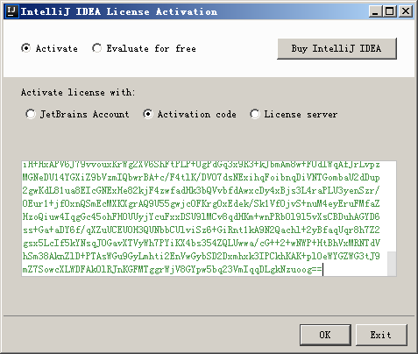

►汉化
关闭intellij idea，把安装目录下面的resources_en.jar改个名字，然后把resources_zh_CN_IntelliJIDEA_2018.3_r1.jar复制到安装目录的lib目录下面可以了，打开intellij idea已经汉化了

汉化乱码（我这没有，汉化之后就可以了）
如果打开后显示乱码，请先删除resources_cn.jar，然后打开IntelliJ IDEA，在菜单上依次选择
File -> Settings -> Appearance&Behavior -> Appearance -> 选中Override default fonts by(not recommended)
Name: Microsoft YaHei (选择任意中文字体)
然后将resources_cn.jar 复制到 .\lib 目录，重新打开intellij idea 2018就能正常显示中文了。

►内存设置
-Xms512m主要设置idea开始的内存大小，
-Xmx2048m设置idea最大的内存，
-XX:ReservedCodeCacheSize=480m设置代码内存容量，设置代码缓存的最大值，编译时用
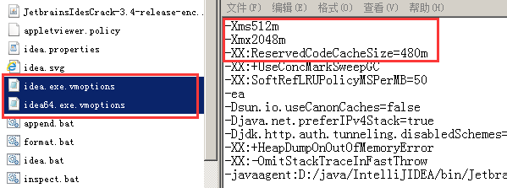

IDEA VS Eclipse

►区别
两者最大的转变就在于工作空间概念的转变，并且在IDEA当中，Project和 Module是作为两个不同的概念，对项目结构是具有重大意义的
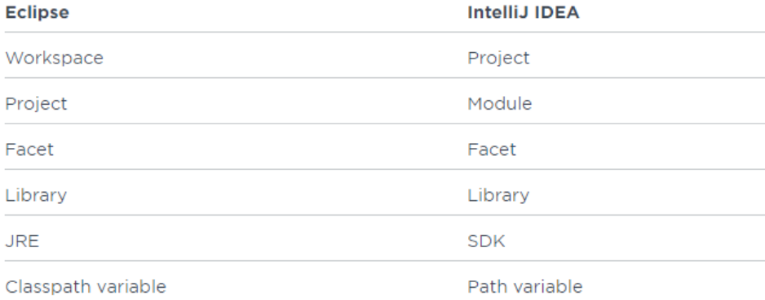

取消工作空间
IDEA不需要设置工作空间，因为每一个Project都具备一个工作空间！！对于每一个IDEA的项目工程（Project）而言，它的每一个子模块（Module）都可以使用独立的JDK和MAVEN配置。这对于传统项目迈向新项目的重构添加了极大的便利性，这种多元化的灵活性正是Eclipse所缺失的，因为开始Eclipse在初次使用时已经绑死了工作空间

IDEA里面的子工程要称为Module
其实就是模块化的概念，作为聚合工程亦或普通的根目录，它称之为Project，而下面的子工程称为模块，每一个子模块之间可以相关联，也可以没有任何关联

配置

►当前项目配置VS 默认配置
为什么有了当前项目配置，还需要默认配置呢？
答：因为IDEA没有工作空间的概念，所以每个新项目（Project）都需要设置自己的JDK和MAVEN等相关配置，这样虽然提高了灵活性，但是却要为每个新项目都要重新配置，这显然不符合我们的预期。在这个背景下，默认配置给予当前项目配置提供了Default选项，问题自然就迎刃而解了。
IDEA为了明确这个新项目配置的概念，在2018.2之后的正式版本已正式将“Default Settings”名字修改“ Default Settings /ProjectStructs”，即“默认配置”就是指“新项目配置”。
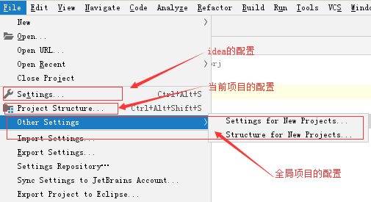

►全局JDK（默认配置）
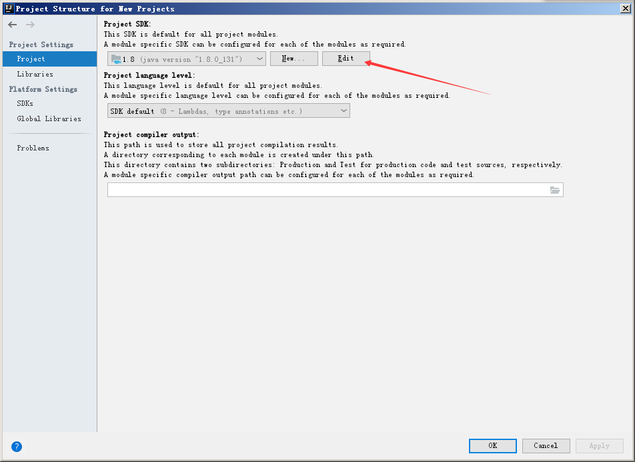

►全局Maven（默认配置）

1、设置maven目录及配置文件 File ->Other Settings -> Default Settings -> Build & Tools -> Maven
理论上只要配置了Maven主目录即可，实际开发推荐采用User Settins file
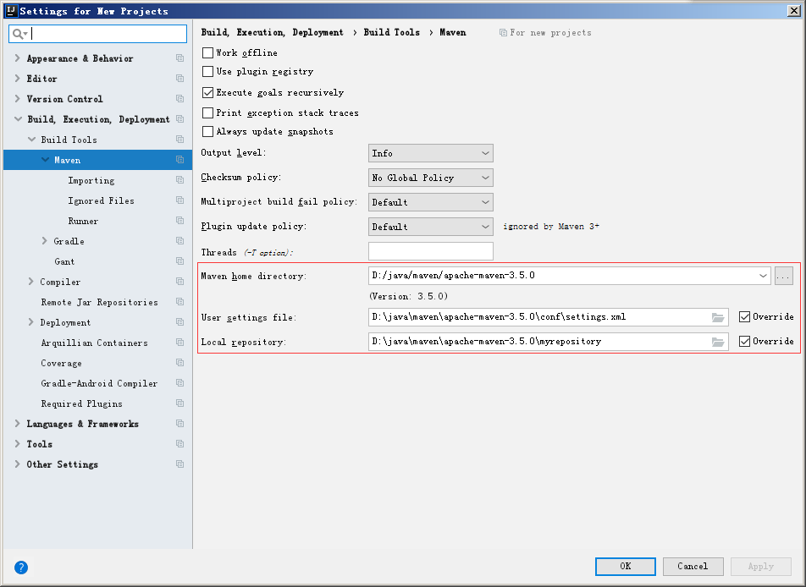
Apache Maven 本地仓库的地址是自动生成的，通常在C盘的用户目录里，所以在实际开发中推荐大家指定本地仓库的地址，避免因重装系统或被第三方安全工具清理而丢失数据(参考maven的安装及配置)

2、设置maven自动下载依赖
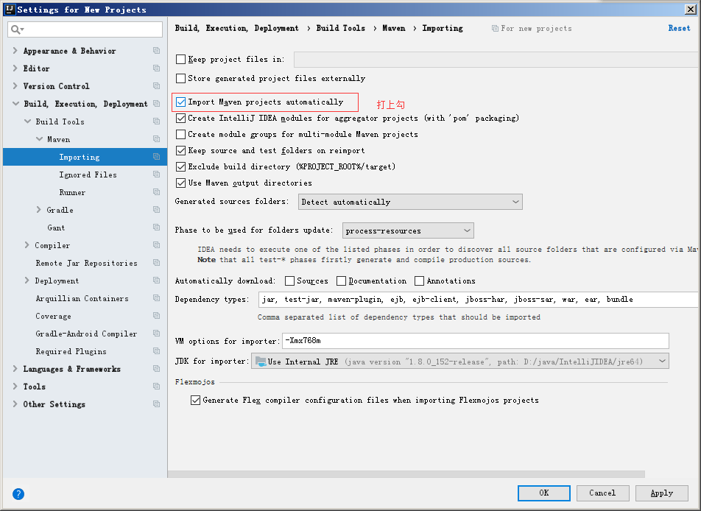

►Tomcat设置（当前项目）
File—》settings—》Bulile Execution Deployment—》Application servers
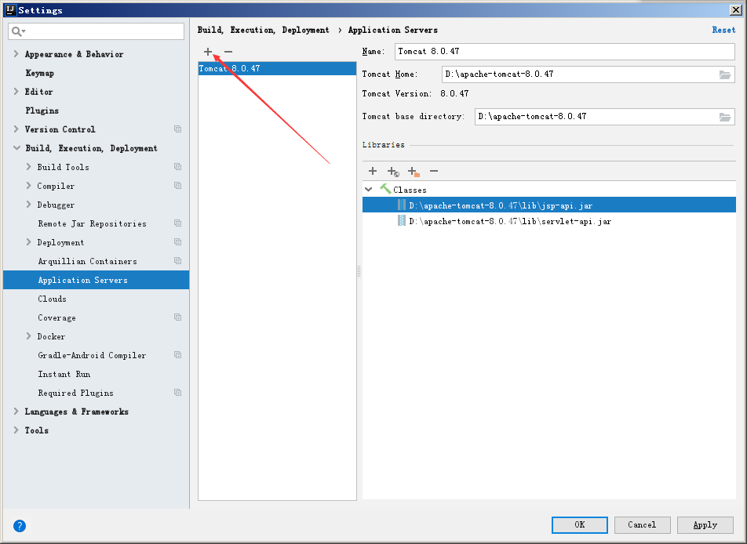

►IDEA默认的一些配置修改

1、自动编译开关
在IDEA中，务必要手动将其打开
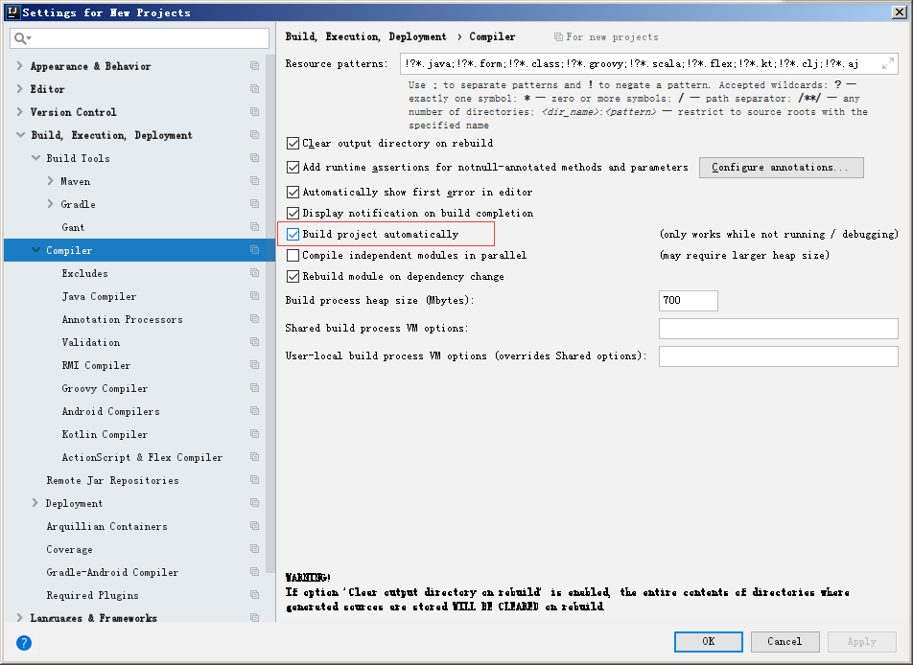

2、设置提示不区分大小写
IDEA默认是匹配大小写，此开关如果未关。你输入字符一定要符合大小写
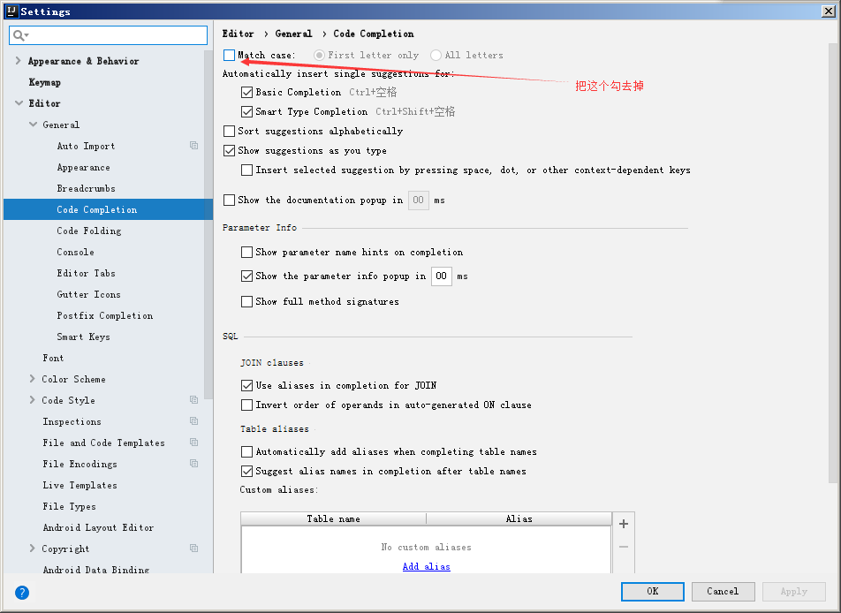

3、智能导包开关
自动导入不明确的结构、智能优化包
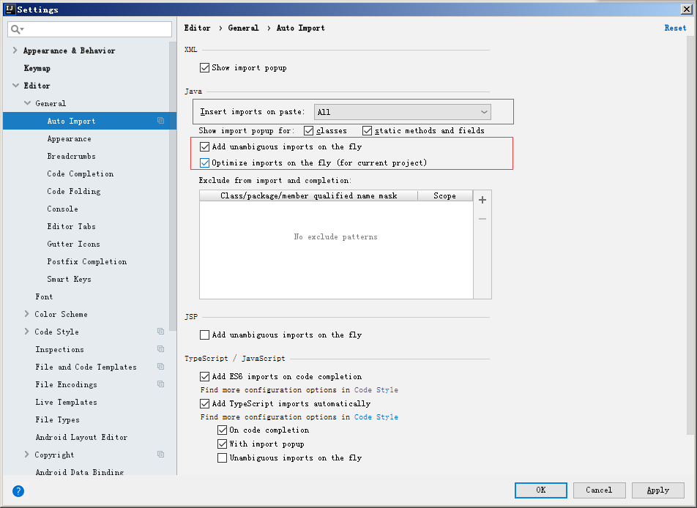

4、悬浮提示开关
只要把鼠标放在相应的类上，就会出现提示
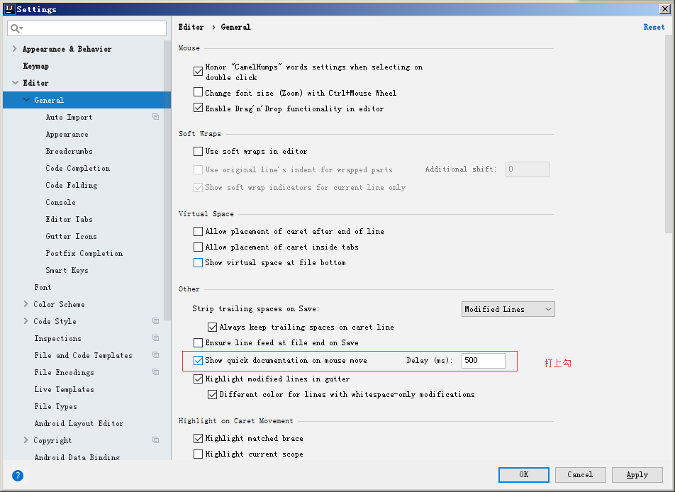

5、取消单行显示tabs
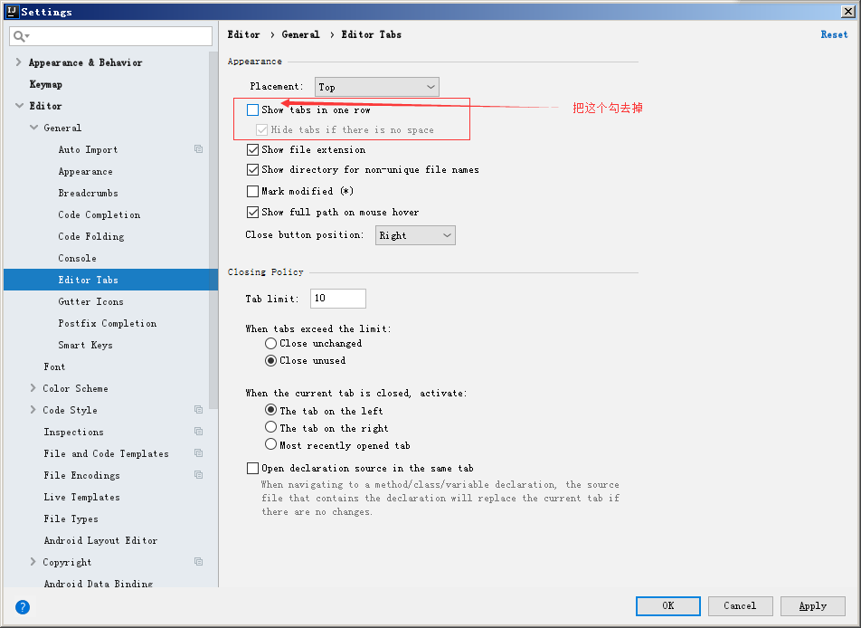

6、项目文件编码
Transparent native-to-ascii conversion的意思是：自动转换ASCII编码。
在文件中输入文字时他会自动的转换为Unicode编码，然后在idea中发开文件时他会自动转回文字来显示。
这样你的properties文件，一般都不会出现中文乱码
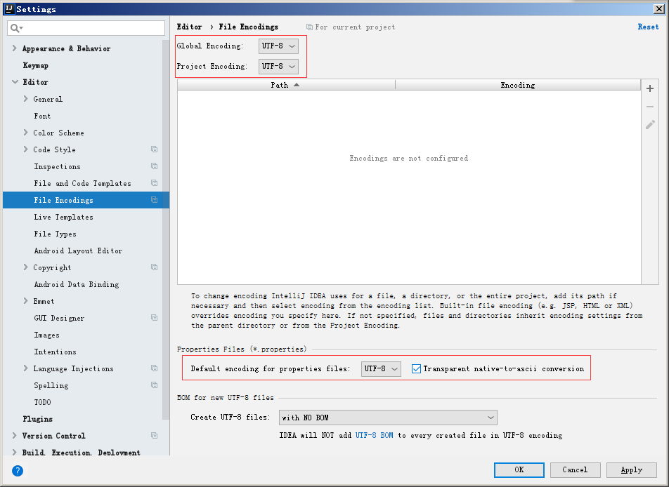

7、滚轴修改字体大小
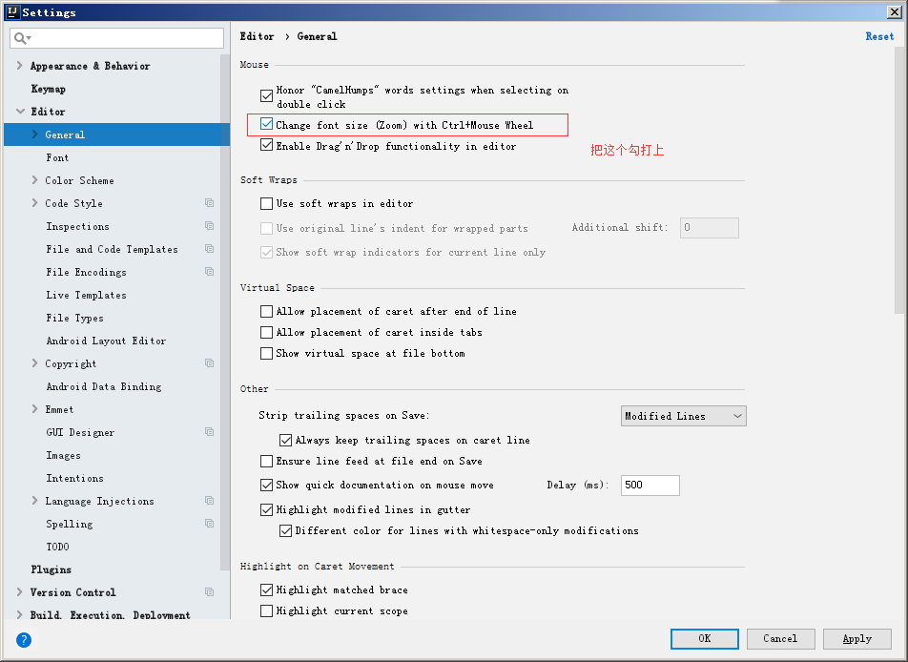

8、设置行号显示
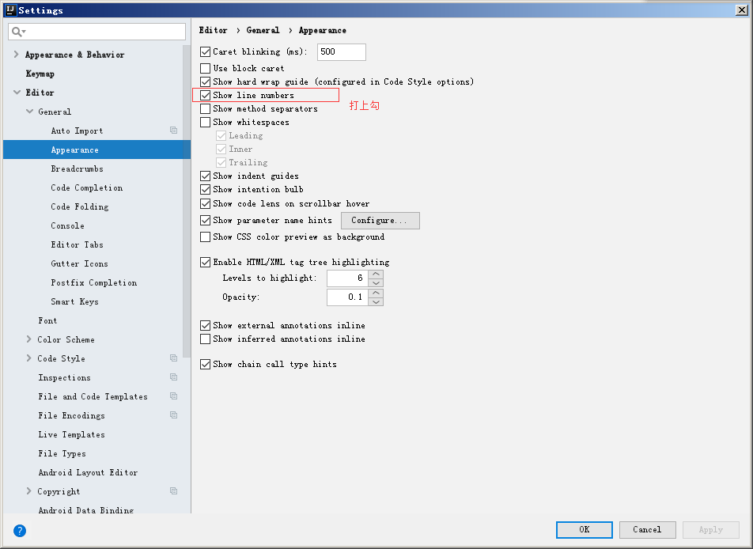

9、编辑器字体大小
File ->Settings
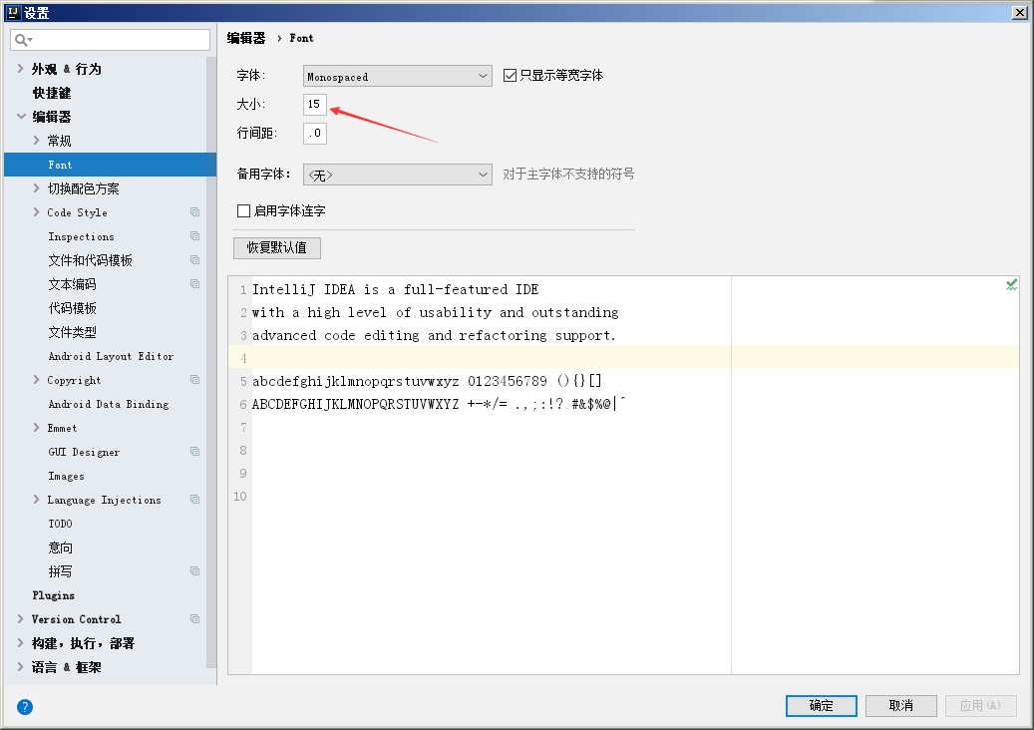

10、修改重命名f2键
File ->Settings
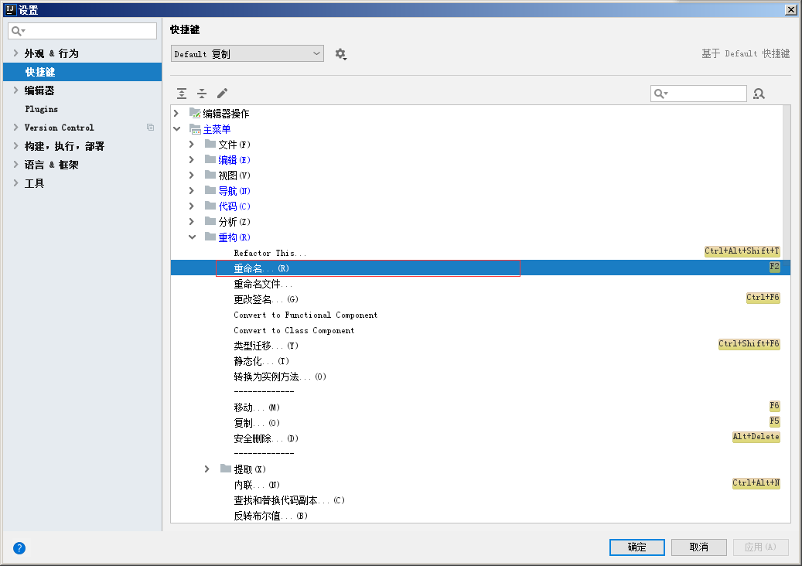
也可以点击Refactor->rename

11、重新设置快捷键File ->Settings
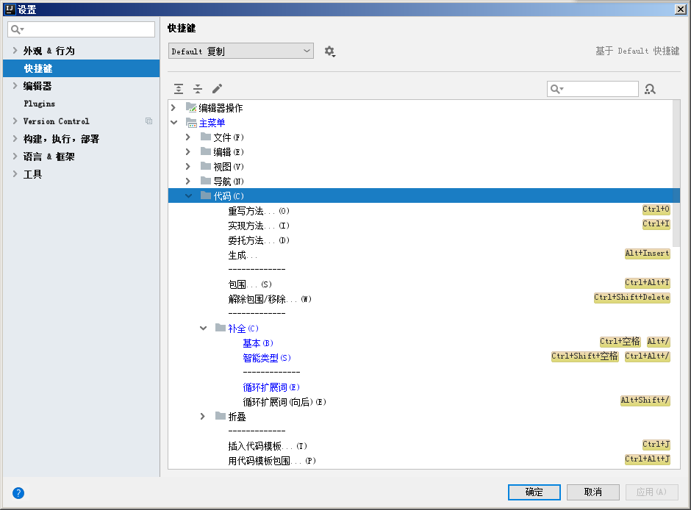
我改了（后面重装又没有改了，习惯就好）
Alt+/ 代码补全
Ctrl+Alt+/ 智能代码补全可以用于 new 关键字后
Ctrl+Shift+f 格式化代码

12、单行注释调整
在IntelliJ IDEA中使用Ctrl + /快捷键可以给光标所在行添加单行注释，默认 IntelliJ IDEA 对于 Java 代码的单行注释是把注释的斜杠放在该行的最开头
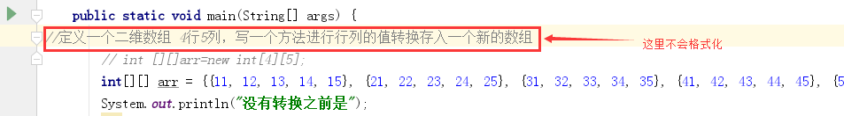
我这里不习惯这种风格，所以一般会设置为单行注释的两个斜杠跟随在代码的头部，在File -> Setting -> Editor -> Code Style -> Java -> Code Generation
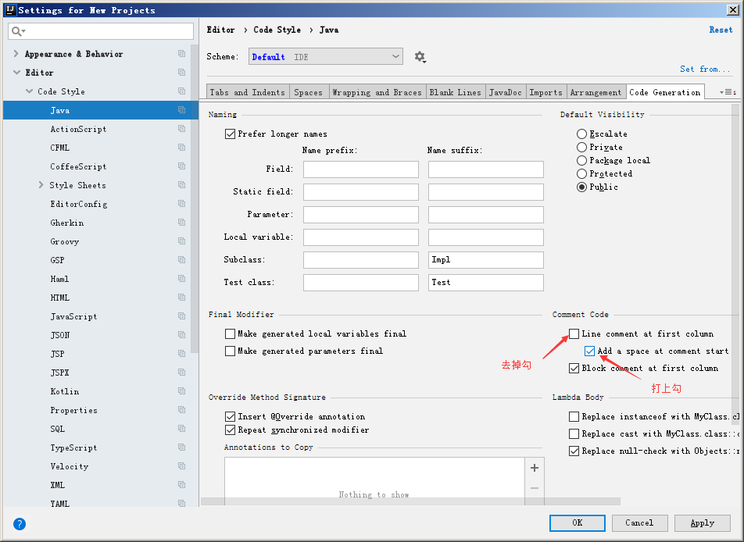

13、怎么去掉方法调用出现形参名提示
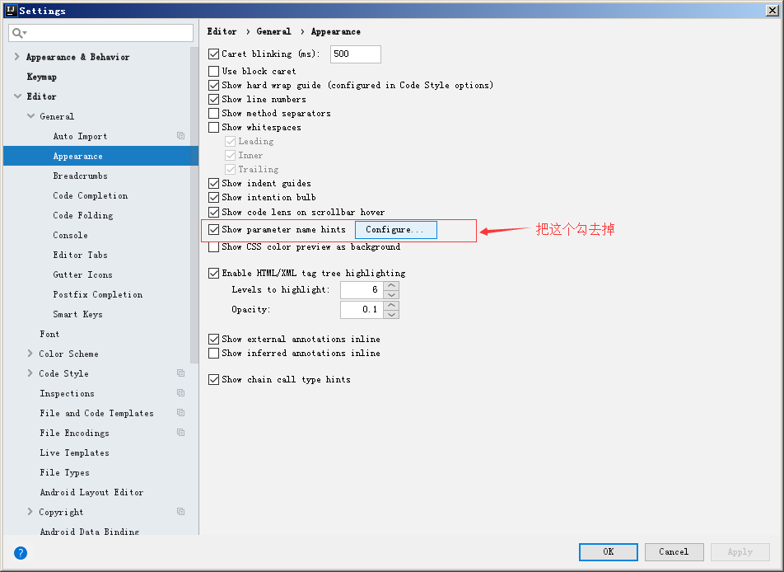

14、Found duplicate code more... (Ctrl+F1) [找到重复代码更多…（CTRL+F1）]

这个是idea认为是重复的代码，就会提示，这个我认为不好看，所以去掉这个提示
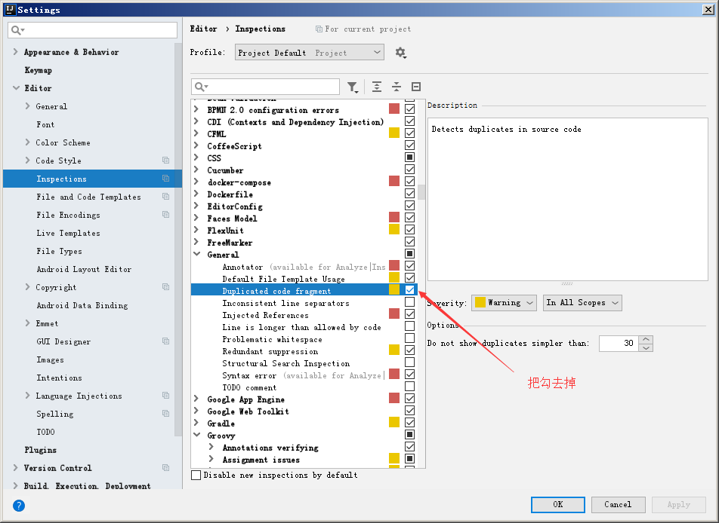这个设置完之后，要改一下当前文件，保存一下才会有效果

15、默认常用快捷键
Ctrl+J，自动代码（例如：serr）
Ctrl+/或Ctrl+Shift+/，注释（//或者/**/）
Ctrl+Alt+L，格式化代码
Ctrl+Alt+T，选中可以把代码包在一个块内，例如：try/catch if if else
Ctrl+X，删除行
Ctrl+D，复制行
Ctrl+P 方法参数提示
Alt+Insert，可以生成构造器/Getter/Setter等
Ctrl+Shift+空格 智能代码补全可以用于 new 关键字后
Alt+Enter 导包提示, [有异常的时候，把光标放在异常代码处，按Alt+Enter，能够抛出或try catch里面]，可以把左边的灯泡打开
Ctrl-Alt+m 抽取方法
Ctrl+shift+f 搜索文件内容
Ctrl+f 搜索当前文件内容
Ctrl+r 搜索替换当前文件内容

操作

►创建普通Java项目
File-》new-》project
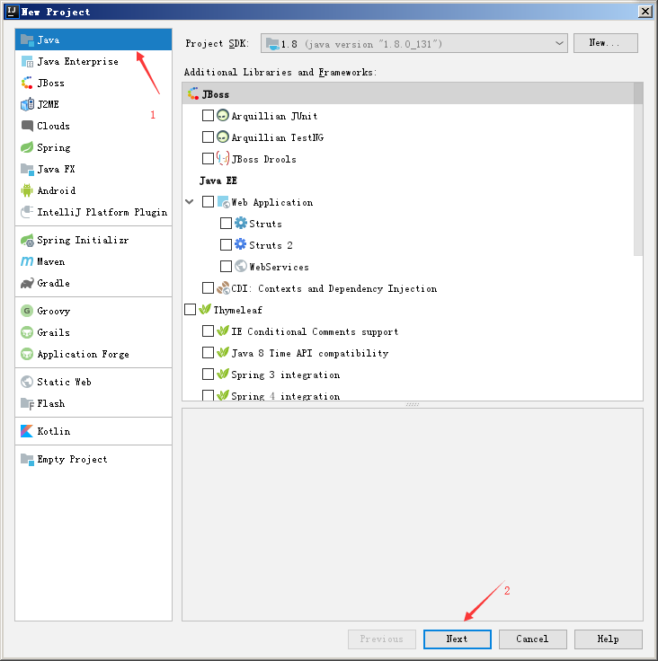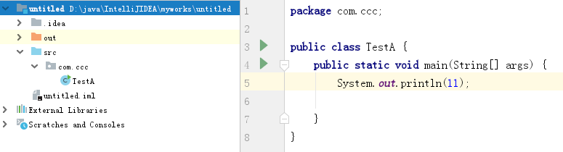

►创建JavaWeb项目

第一步：File-》new-》project(或者在project里面新建Module)
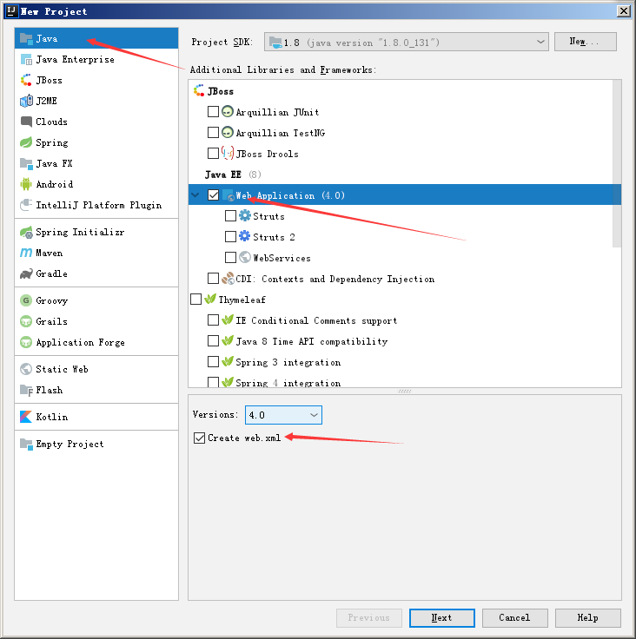

第二步：在web/WEB-INF 目录下创建两个文件夹：classes和lib

第三步：配置文件夹路径
File -> Project Structure-> 选择Modules
-> 选择Paths -> 选择“Use module compile out path” -> 将Outputpath 和Test output path 都设置为刚刚创建的classes文件夹
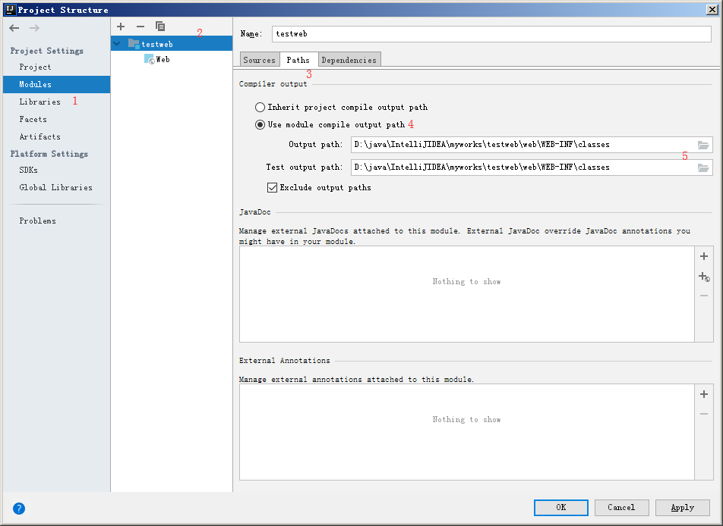

File -> Project Structure-> 选择Modules-> 选择Dependencies -> 点击右边的 + 号 -> 选择 “1 JARS or directories -> 选择刚刚创建的lib文件夹 -> OK -> 选择Jar Directory -> OK -> Apply -> OK
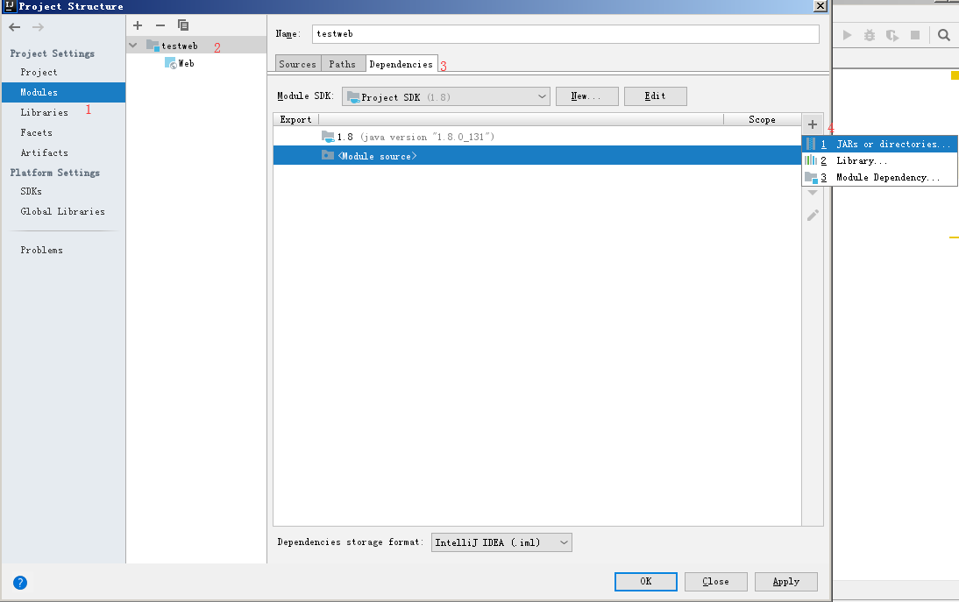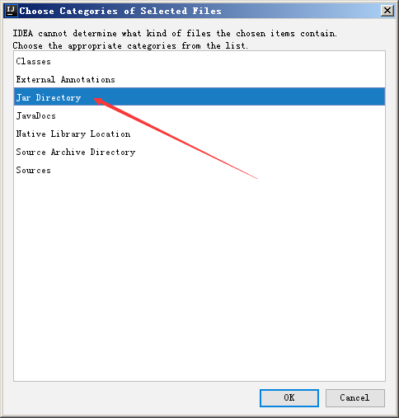

第四步：配置Tomcat容器
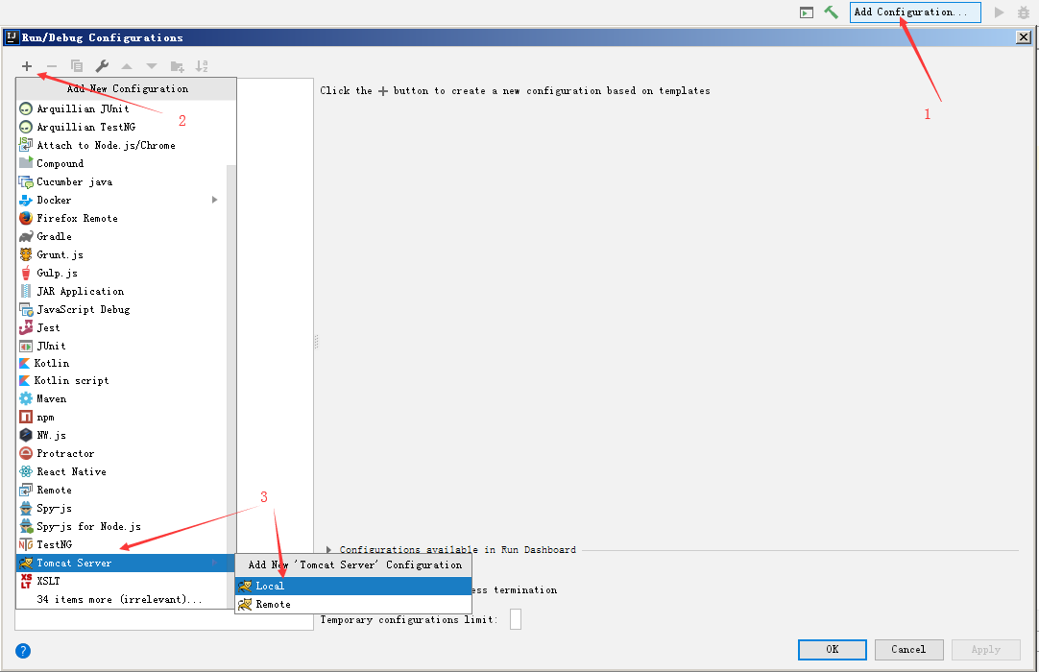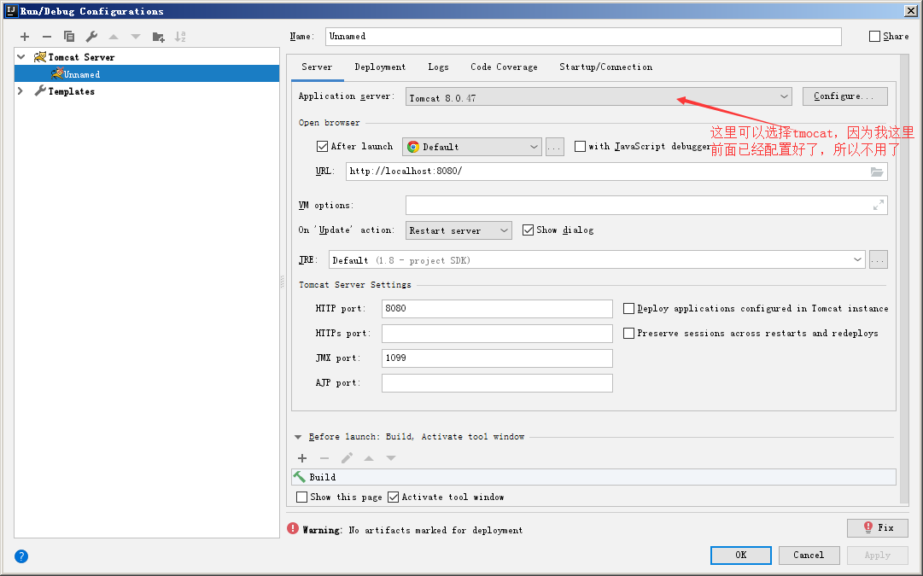

第五步：发布项目
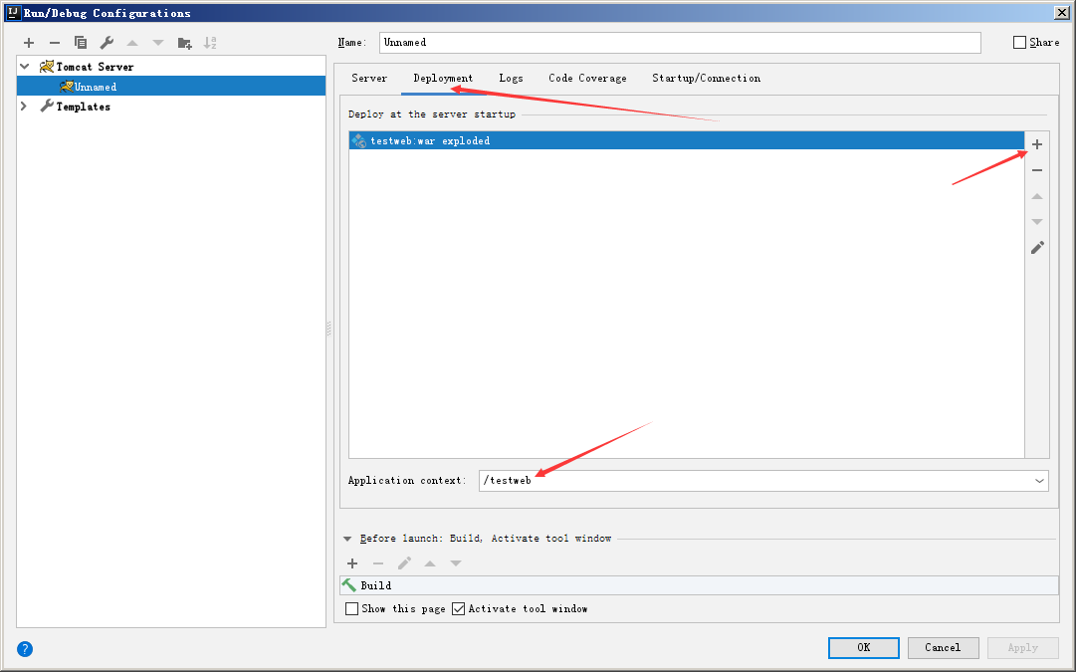
http://localhost:8080/testweb/index.jsp

创建servlet要手动的导入servlet-api.jar包
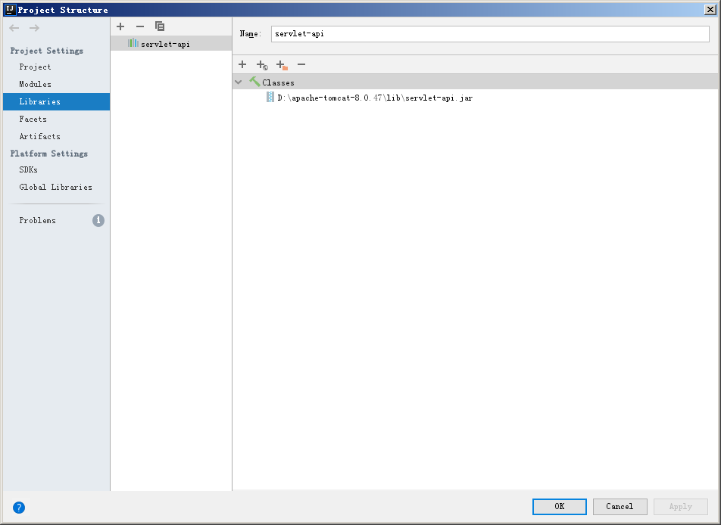

修改jsp文件不用每次去发布项目，直接刷新浏览器就可以了
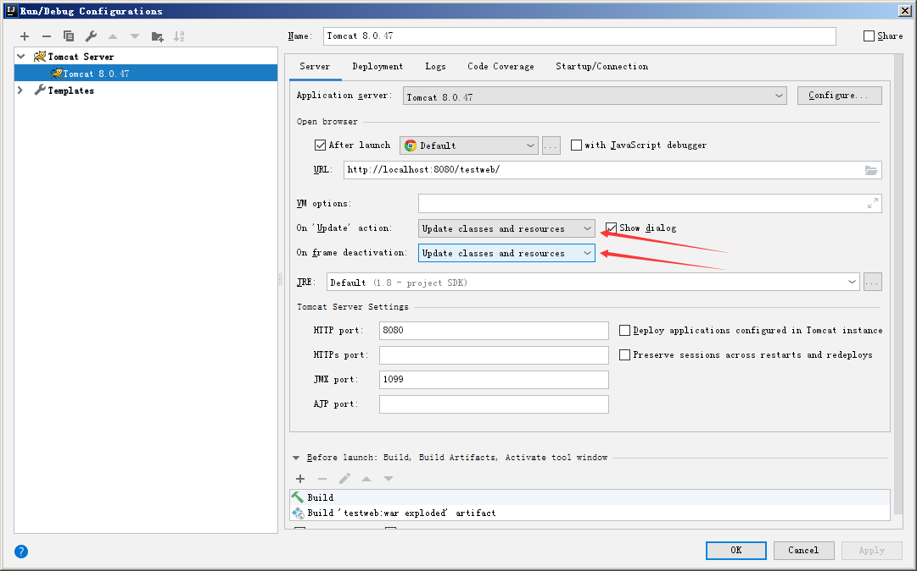要先发布了tomcat才有这个选项

idea开启tomcat后，不能访问localhost:8080页面的解决方法。默认是不能访问，要把tomcat的root目录发布就可以了

►创建maven WEB项目

解决IntelliJ IDEA 创建Maven 项目速度慢问题，原因
IDEA根据maven archetype的本质，其实是执行mvn archetype:generate命令，该命令执行时，需要指定一个archetype-catalog.xml文件。该命令的参数-DarchetypeCatalog，可选值为：remote，internal ，local等，用来指定archetype-catalog.xml文件从哪里获取。默认为remote，即从 http://repo1.maven.org/maven2/archetype-catalog.xml路径下载archetype-catalog.xml文件，文件约为3-4M，下载速度很慢，导致创建过程卡住
internal——内置的，即maven-archetype-plugin内置的archetypeCatalog文件
local——本地的，即本地~/.m2/下的archetypeCatalog文件
remote——远程的，即Maven中央仓库的archetypeCatalog文件
方法：设置在maven的VM Options加上-DarchetypeCatalog=internal
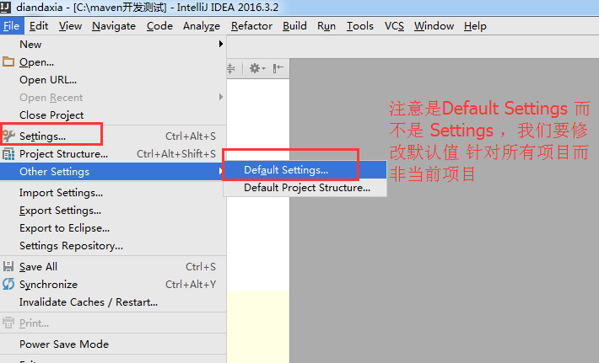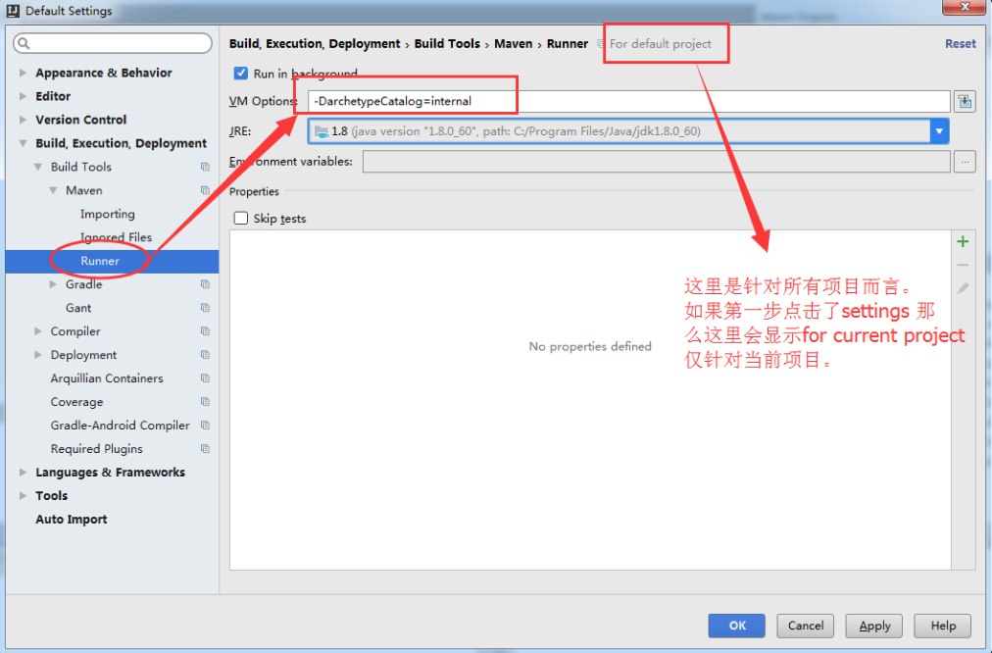

1、打开-File-New-Project
点击NEXT
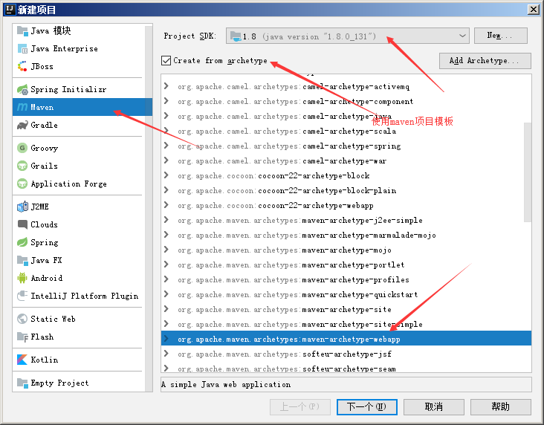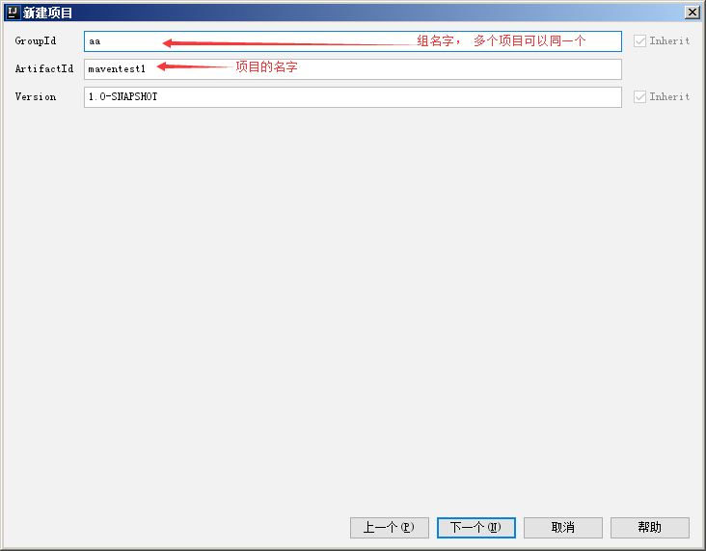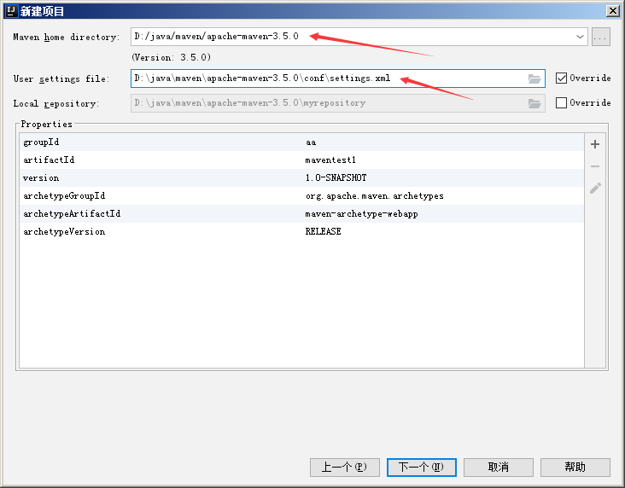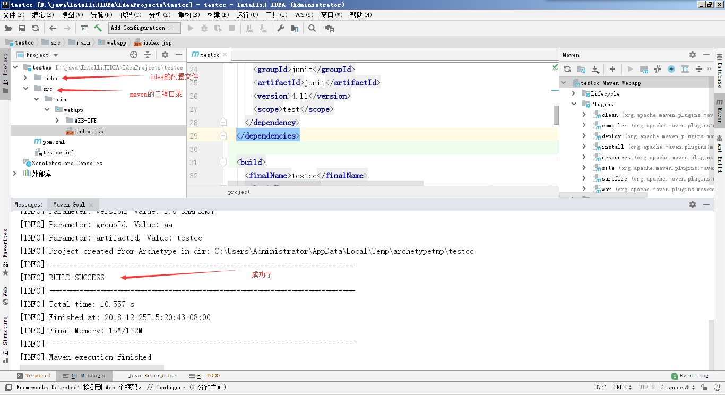

Maven 目录结构，会发现这与我们认知中的eclipse里面 Maven 项目的目录结构大不相同，它没有与main同级的test目录、没有resources目录、也没有java目录，甚至连源目录都没有标记出来，为啥？实际上，Maven 并没有强制我们必须创建test、resources、java这样的目录，之所以建立这样的目录结构，仅仅是出于我们的习惯以及方便管理项目而已。

2、手动创建test、resources、java这样的源码结构，并标记java为Sources Root，即源目录
File—》Project Structure

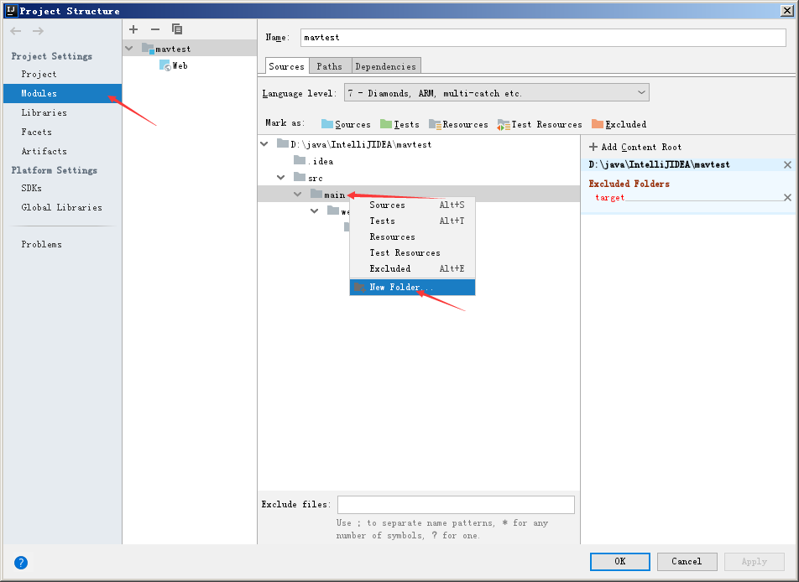
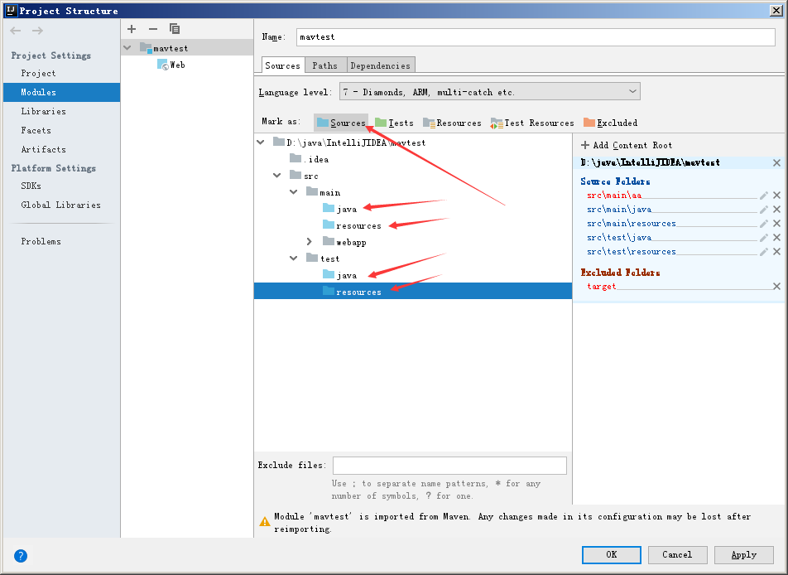

webapp目录比较特殊，需要我们将其标记为 Web 的项目的资源目录(一般webapp这个已经标记了)
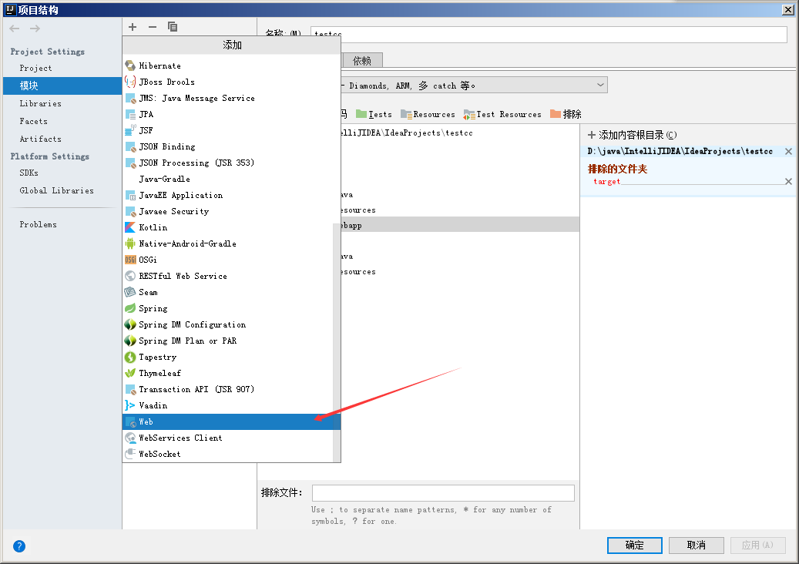
至此 Maven 项目创建完成，java源目录设置成功

►IDEA删除项目
IDEA里面删除项目与eclipse里面直接右键删除不一样

1、把项目关闭
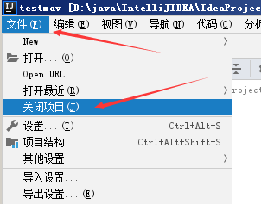

2、删除项目
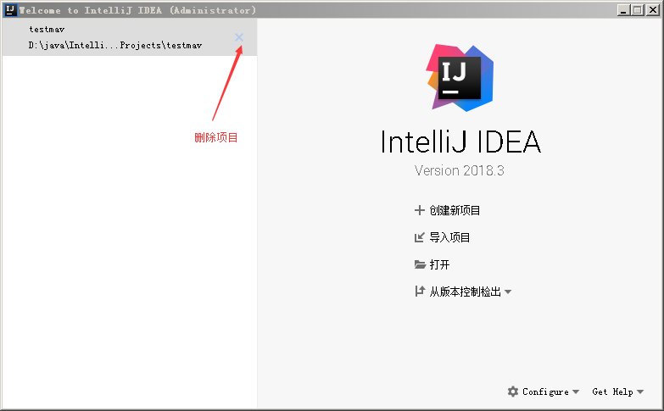

3、进入IDEA项目目录删除项目（如何进入项目目录：项目右键—》shou in Explorer）

►添加maven依赖
打开pom.xml,在它里面使用快捷键：ALT+Insert ————>点击dependency
再输入想要添加的依赖关键字，比如：输个spring 根据需求选择版本

►打开maven插件
工程的右边有个maven，点击打开就行了
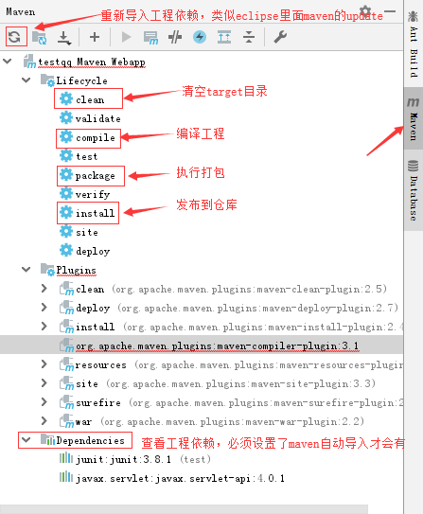

Idea自定义Maven骨架(archetype)
在创建Maven的项目时我们发现了一个很不方便的问题，就是每次创建Maven的工程的时候，都需要选择一个骨架，但是每个骨架都需要删除或增加一部分东西才行，在平时开发中，如果是分布式项目，还有可能会频繁创建子项目，每次都要删除不要的文件然后拷贝我们要的文件，这样做不仅会浪费大量时间，拷贝和删除文件也容易导致错误的发生

创建自己的骨架结构

第一步：创建maven工程，可以包相关的包、配置文件、依赖都配置好，测试ok
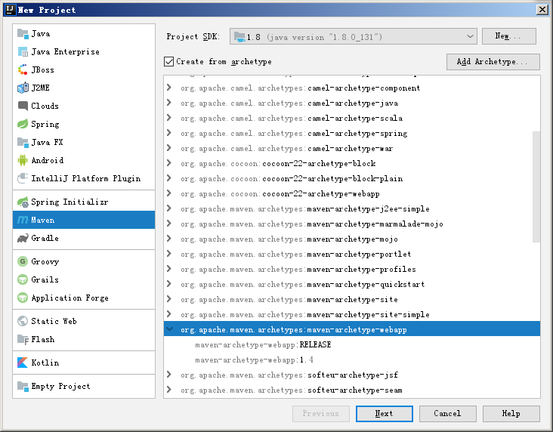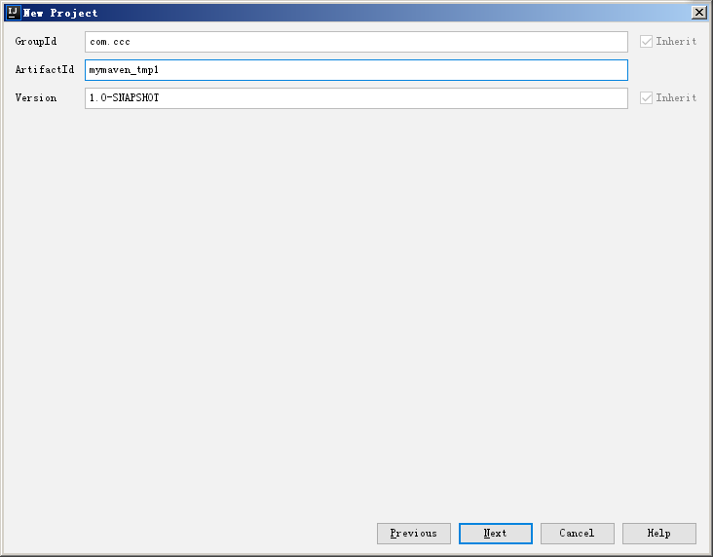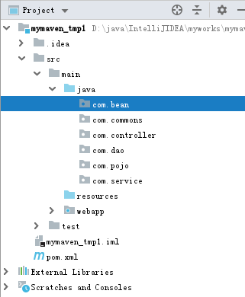

第二步：pom.xml文件中添加archetype插件
<plugin>
<groupId>org.apache.maven.plugins</groupId>
<artifactId>maven-archetype-plugin</artifactId>
<version>3.0.1</version>
</plugin>

这个步骤待测试，好像不加也可以
在src/main/resources/META-INF/maven/archetype.xml
<archetype xmlns="http://maven.apache.org/plugins/maven-archetype-plugin/archetype/1.0.0"
xmlns:xsi="http://www.w3.org/2001/XMLSchema-instance"
xsi:schemaLocation="http://maven.apache.org/plugins/maven-archetype-plugin/archetype/1.0.0 http://maven.apache.org/xsd/archetype-1.0.0.xsd">
<id>quickstart</id>
<sources>
<source>src/main/java/com/bean/TestA.java</source>
<source>src/main/java/com/commons/TestA.java</source>
<source>src/main/java/com/controller/TestA.java</source>
<source>src/main/java/com/dao/TestA.java</source>
<source>src/main/java/com/pojo/TestA.java</source>
<source>src/main/java/com/service/TestA.java</source>
</sources>
<testSources>
<source>src/test/java/TestA.java</source>
</testSources>
<resources>
<resource>src/main/resources</resource>
</resources>
<testResources >
<resource>src/test/resources/test.xml</resource>
</testResources >
</archetype>

sources 指定模板内容（archetype-resources目录）的要包含的src/main/java目录下的.java源文件
resources 指定模板内容要包含的 resources文件夹（我的示例中该文件夹为空）和 webapp文件夹下的文件
testSources指定模板内容要包含的 src/test/java 下的.java源文件
testResources 指定模板内容要包含的 src/test/resources（我的示例中未创建该文件夹）下的文件
siteResources 暂时用不到，我也没有详细了解 -_-!!

第三步：骨架创建
进入项目的根目录执行 mvn archetype:create-from-project
（我这是D:\java\IntelliJIDEA\myworks\mymaven_tmp1）,根目录中将会生成一个target文件骨架算是制作完成，但需要安装
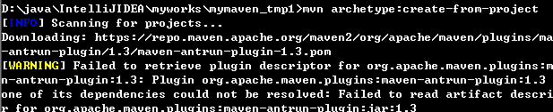

第三步也可以在Idea里面这样子执行 archetype:create-from-project
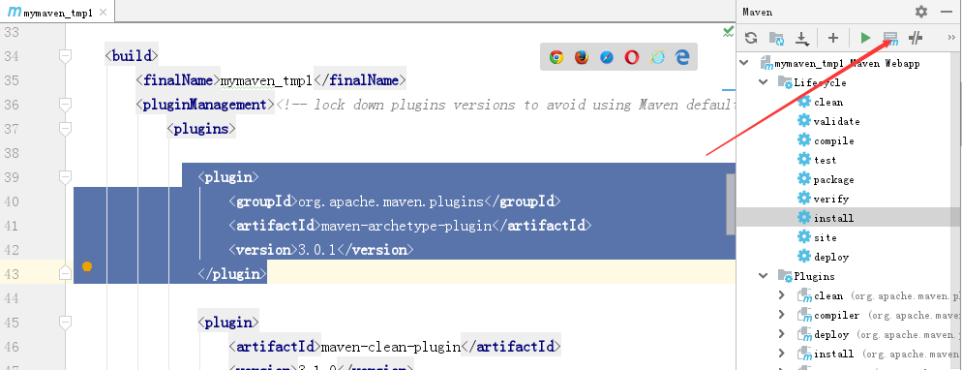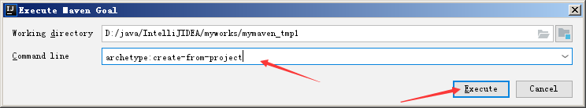
execute之后，根目录中将会生成一个target文件骨架算是制作完成，但需要安装
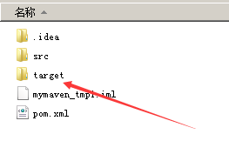

第四步：执行install命令,安装骨架文件
cd进入target/generated-sourced/archetype目录，运行maven命令：
mvn install 这样就把自定义的archetype安装到本地仓库了

Idea下面也可以直接下面这样子操作，同样也是把自定义的archetype安装到本地仓库了
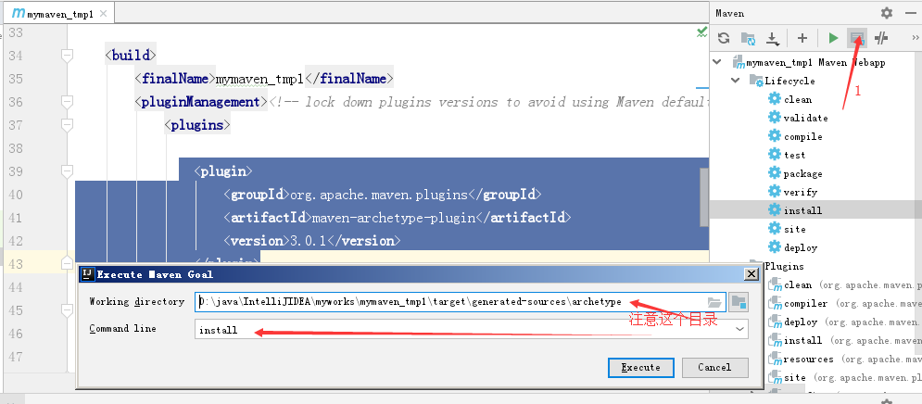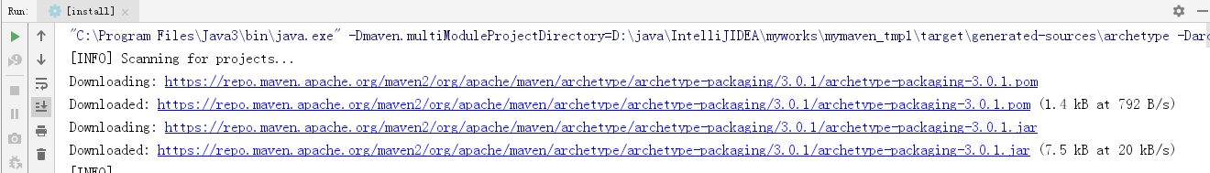
安装成功之后，查看maven本地仓库，下面会多了一个archetype-catalog.xml的文件

第五步：执行 archetype:crawl 命令，搜索并更新仓库中的archetype
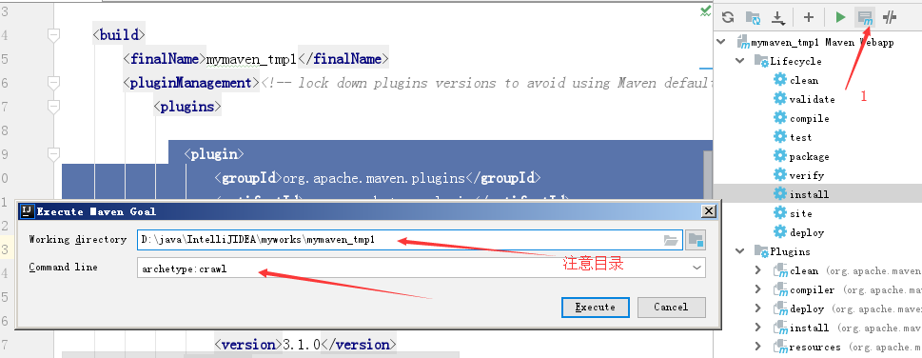

第六步：骨架制作完成，直接使用骨架创建项目
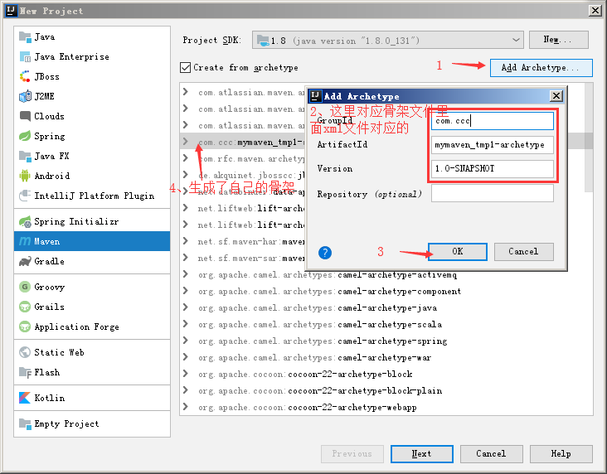

如果想要卸载刚才安装的archetype，只需要将archetype-catalog.xml文件及文件中groupId和artifactId对应
本地仓库中的文件删掉就可以了

在其他电脑上使用的使用的时候可以直接将本地仓库生成的archetype拷贝到电脑的对应的位置下即可

Idea使用mybatis-generator插件

第一步：在pom.xml中添加一下代码，plugins标签是build标签的子标签，不要放在plugins标签里面了,
保存，自动下载插件之后右边maven插件栏会多一个插件
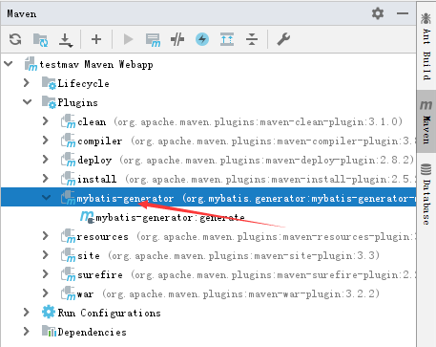

<plugins>
<plugin>
<!--Mybatis-generator插件,用于自动生成Mapper和POJO-->
<groupId>org.mybatis.generator</groupId>
<artifactId>mybatis-generator-maven-plugin</artifactId>
<version>1.3.2</version>
<configuration>
<!--配置文件的位置-->
<configurationFile>src/main/resources/mybatis-generator-config.xml</configurationFile>
<verbose>true</verbose>
<overwrite>true</overwrite>
</configuration>
<executions>
<execution>
<id>Generate MyBatis Artifacts</id>
<goals>
<goal>generate</goal>
</goals>
</execution>
</executions>
<dependencies>
<dependency>
<groupId>org.mybatis.generator</groupId>
<artifactId>mybatis-generator-core</artifactId>
<version>1.3.2</version>
</dependency>
</dependencies>
</plugin>
</plugins>
</build><!-- 注意这里就不要复制了,plugins标签是build标签的子标签 -->
</project>

第二步：增加mybatis-generator-config.xml，我是在src/main/resources下面增加的
<?xml version="1.0" encoding="UTF-8" ?>
<!DOCTYPE generatorConfiguration PUBLIC
"-//mybatis.org//DTD MyBatis Generator Configuration 1.0//EN"
"http://mybatis.org/dtd/mybatis-generator-config_1_0.dtd" >
<generatorConfiguration>
<!-- 本地数据库驱动程序jar包的全路径 -->
<classPathEntry location="E:/oracle/help/mysql/mysql-connector-java-5.1.18-bin.jar"/>
<context id="context" targetRuntime="MyBatis3">
<commentGenerator>
<!--是否去掉自动生成的注释 true:是-->
<property name="suppressAllComments" value="true"/>
<property name="suppressDate" value="true"/>
</commentGenerator>
<!-- 数据库的相关配置 -->
<jdbcConnection driverClass="com.mysql.jdbc.Driver" connectionURL="jdbc:mysql://localhost:3306/test"
userId="root" password="1234"/>
<!-- 非必需，类型处理器，在数据库类型和java类型之间的转换控制-->
<javaTypeResolver>
<property name="forceBigDecimals" value="false"/>
</javaTypeResolver>
<!-- 实体类生成的位置 -->
<javaModelGenerator targetPackage="com.pojo" targetProject="src/main/java">
<property name="enableSubPackages" value="false"/>
<property name="trimStrings" value="false"/>
</javaModelGenerator>
<!-- *Mapper.xml 文件的位置 -->
<sqlMapGenerator targetPackage="com.mapper" targetProject="src/main/java">
<property name="enableSubPackages" value="false"/>
</sqlMapGenerator>
<!-- Mapper 接口文件的位置 -->
<javaClientGenerator targetPackage="com.dao" targetProject="src/main/java" type="XMLMAPPER">
<property name="enableSubPackages" value="false"/>
</javaClientGenerator>
<!-- 相关表的配置 -->
<table tableName="user" domainObjectName="User" enableCountByExample="false" enableDeleteByExample="false"
enableSelectByExample="false"
enableUpdateByExample="false"/>
</context>
</generatorConfiguration>

第三步：生成dao、pojo、mapperxml
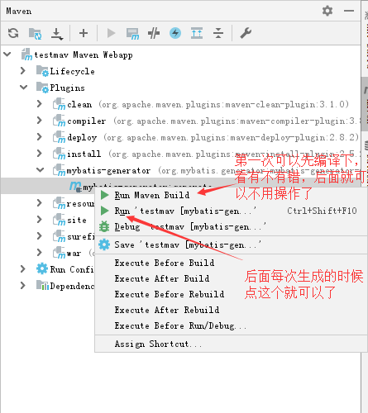

Idea安装Mybatis plugin插件
提供Mapper接口与配置文件中对应SQL的导航
编辑XML文件时自动补全
根据Mapper接口, 使用快捷键生成xml文件及SQL标签
ResultMap中的property支持自动补全，支持级联(属性A.属性B.属性C)

第一步：搜索 Mybatis Plugin 安装下面的，后面还要破解，但是我这没有破解好像也能用
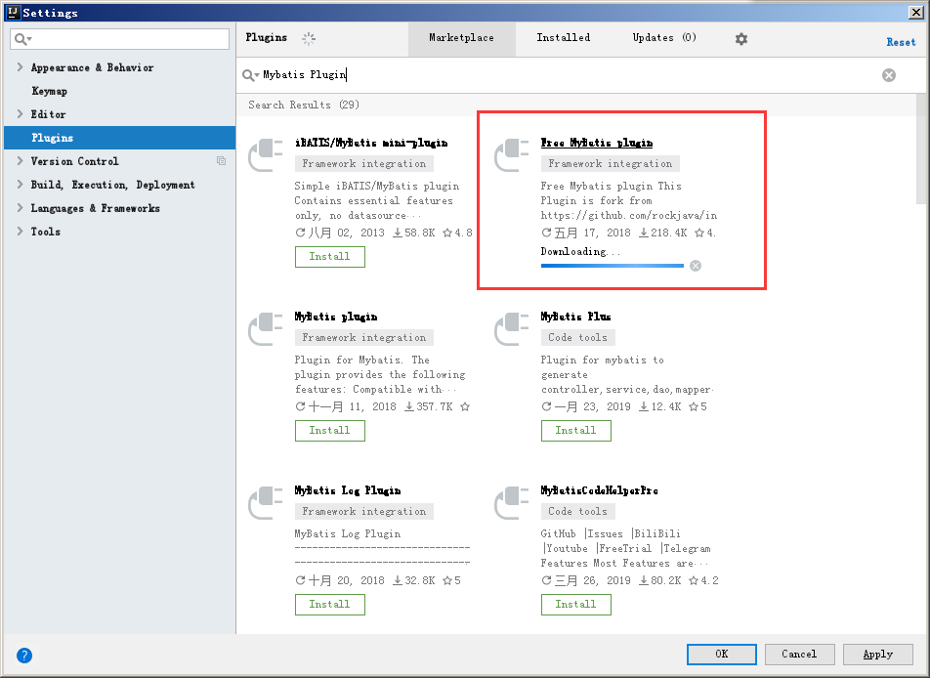

热部署插件Jrebel

第一步：安装Jrebel插件
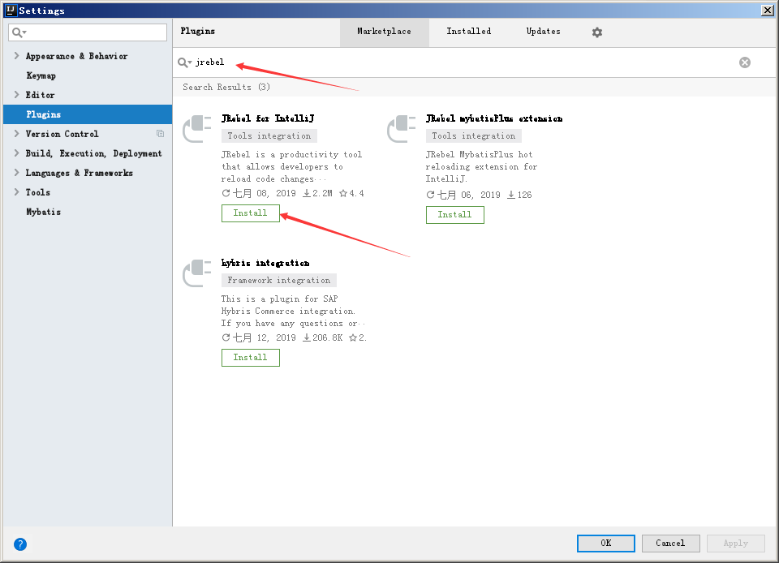
安装完成之后，需要重启 intellij idea。在 intellij idea 的右上角，有两个 jrebel 的图标。一个是正常启动模式，一个是 debug 模式
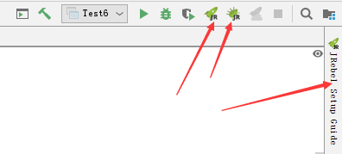

第二步：破解Jrebel
打开ReverseProxy_windows_amd64.exe
按照下面破解
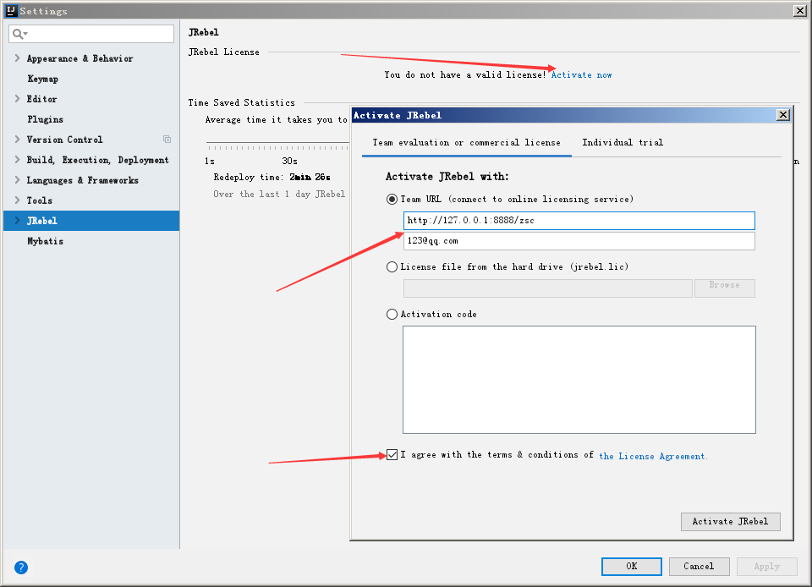

第三步：配置使用
1、项目必须以”war exploded”形式发布，不能以”war”包形式发布 （必做）

2、必须先以“war exploded”形式发布项目后才能看到此选项
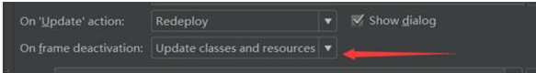

3、启动时选择以JRebel插件在tomcat中启动，调试或运行均可（待所有配置都完成后再尝试运行，必做）


Idea配置离线约束
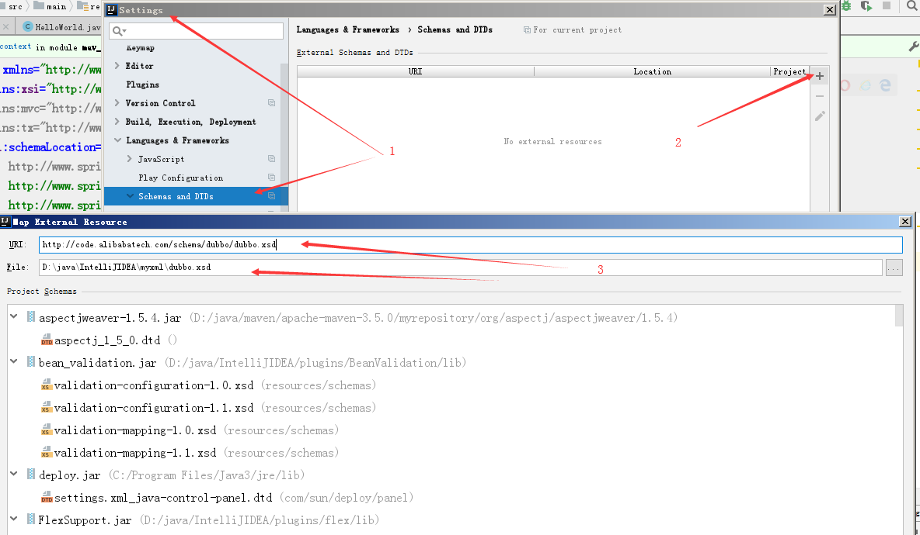

Idea spirng配置文件导入命名空间
1、右击项目名称，选择“Add framework support”
2、选择spring 和子集spring mvc ，然后在spring中勾选“create empty spring.config.xml”
3、保存立即就会在webapp目录下看到标准的spring配置文件，并且在web.xml中已经完成简单servlet配置
4、注：这里说明下，有些打开 Add framework Support 可能没有spring 的选项。可以在 project Structure打开，然后删除spring。再次打开Add framework Support
打开“project Structure”

